Зерлг аңһуд
№1 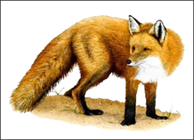 Эн юмб?

АРАТ. Арат сәәхн, нооснь җөөлн, арат мана Хальмг теегт бәәнә. Арат мектә аң.
Даалһвр: Цуг зәңгүдт сурврмуд тәвтн.
№2 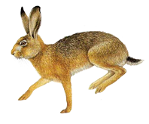 Эн юмб?
ТУУЛА. Тулла хурдн аң. Эн үвлд цаһан, зунд бор болна. Нооснь җөөлн, чикнь сертхр, нүднь бүлтхр, холд һәәрәднә, эн әәмшг аң.
Даалһвр: Туула угиг киискврмүдәр бичтн.
№ 3 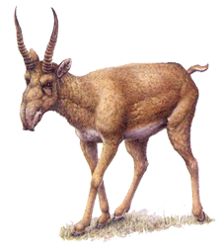 Эн юмб?
Гөрәсн. Эн сәәхн адусн. Ѳврнь ик, арснь зузан, киитнд даархш. Эн адусн хурдн.
Даалһвр: Чинрлгч нерд олад, бичтн.

№4 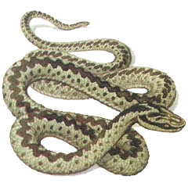 Эн юмб?

Моһа. Эн ут бор болн хар могас мана теегт харһна. Моһаһас әмтн әәнә. Эн йириндән әәмшгтә аң.
Даалһвр:2-3 зәңгд сурврмуд тәвҗ бичтн.

№ 5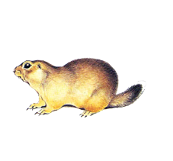 Эн Юмб?

Зурмн. Зурмн бичкн болн хурдн аң. «Зурмн Цаһан сар ирхлә нукнәсн һарна», - гиҗ келнә.
Далһвр: үгин ниицлһс бичтн (бәәлһнә + чинрлгч нерд) .

